Планирование воспитательно-образовательной работы на 11 ноября
Тема: «Посуда (виды посуды, материал, из которого она сделана)».
Цель: Создание социальной ситуации развития детей по средствам познавательной активности в процессе игровой, продуктивной, творческой деятельности, в процессе росписи посуды.
Итоговое мероприятие: Конкурс: «Роспись посуды».

День недели | Режим | Совместная деятельность взрослого и детей с учетом интеграции образовательных областей |  | Организация самостоятельной деятельности детей | Взаимодействие с родителями (социальными партнерами)
 |  | Образовательная деятельность, в том числе в режимных моментах (Групповая, подгрупповая) | Индивидуальная
Понедельник | Утро | «Утро радостных встреч» - постепенное вхождение детей в жизнь группы после выходного создание хорошего настроения.  Поручение – полей цветы – формирование элементарных трудовых навыков  Утренняя гимнастика.  Беседы с детьми: «Какая бывает посуда».  Чтение: Л.Лихачева « Уроки этикета»  Д/игры «Опиши не называя», «Что для чего?» ( сахарница для сахара…), | Закреплять представления детей о том, что множество предметов может состоять из разных по количеству элементов: предметов разного цвета, размера, формы. | Деятельность детей с крупным строительным материалом – развивать фантазию, воображение, умение планировать постройку  Игры в кукольном уголке – развивать умение самостоятельно организовывать себя игровое место  Рассматривание иллюстрации с изображением посуды. | Консультации: «Драчуны. Как исправить ситуацию»
 | ООД | Речевое развитие: Тема:Посуда (поз.п.мира с.42)Цель: Создание социальной ситуации развития детей по средствам речевого развития в процессе игровой деятельности.  Художественно-эстетическое развитие (рисование): Тема: Роспись посуды для куклы. (к.з.с.276)Цель: Создание социальной ситуации развития детей по средствам творческой деятельности в процессе росписи посуды для куклы.

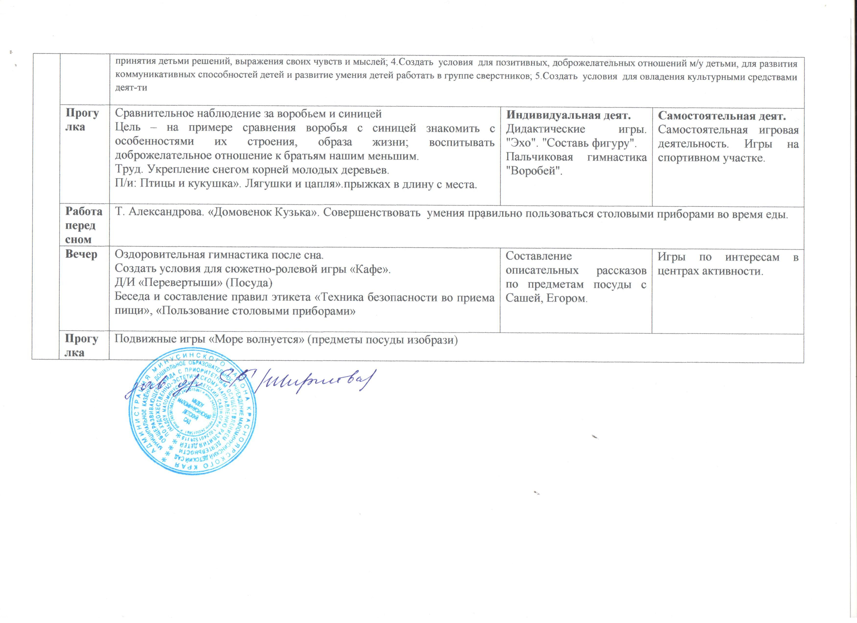

Планирование воспитательно-образовательной работы на 12 ноября
Тема: «Посуда (виды посуды, материал, из которого она сделана)».

День недели | Режим | Совместная деятельность взрослого и детей с учетом интеграции образовательных областей |  |  | Организация самостоятельной деятельности детей |  | Взаимодействие с родителями (социальными партнерами)
 |  | Образовательная деятельность, в том числе в режимных моментах (Групповая, подгрупповая) | Индивидуальная
Вторник | Утро | Прием детей в группе.  Утренняя гимнастика.  Артикуляционная гимнастика – совершенствование артикуляционных навыков.  Трудовое поручение: «Поливка комнатных растений» - развивать трудовые навыки, желание заботиться о комнатных растениях. | Рисование сказочных героев с Любой и Яной – развивать воображение, мелкую моторику рук. |  | Р/И «Пазлы» - продолжать формировать умение собирать пазлы, развивать внимательность. |  | Памятка для родителей «Искусство наказывать и прощать».
 | ООД | Познавательное развитие (ФЭМП): Тема: Знакомство с цифрами 1 и 2 (с.30) Цель:Создание социальной ситуации развития детей по средствам познавательного развития в процессе знакомства с цифрами 1 и 2.  Познавательное развитие (ФЭМП): Тема: Счет в пределах 5. Различие геометрических фигур. (с.29) Цель: Создание социальной ситуации развития детей по средствам познавательного развития в процессе счета в пределах 5.  Задачи: 1.Создать условия для познав-го интереса и позн-ой активности; 2.Обеспечить эмоц-ное благополучие через :уважительное отношение к каждому реб-ку, к его чувствам и потребностям.3. Создать условия для свободного выбора детьми деят-ти и участников совместной деят-ти, а так же для принятия детьми решений, выражения своих чувств и мыслей; 4.Создать условия для позитивных, доброжелательных отношений м/у детьми, для развития коммуникативных способностей детей и развитие умения детей работать в группе сверстников; 5.Создать условия для овладения культурными средствами деят-ти
 | Прогулка | Наблюдение за солнцем – объяснить детям, что солнце уже греет, день стал короче.  П\И «Добеги и прыгни» - развивать двигательную активность, умение прыгать в длину. |  | Индивидуальная деят.  Упражнять детей составлять рассказы об осени, используя как можно больше прилагательных (Настя, Даша) |  | Самостоятельная деят.  Игры детей на участке, катание с горки, конструирование снеговика.
 | Работа | Чтение художественной литературы (по желанию детей). КГН. Подготовка к обеду. Хозяйственно- бытовой труд.

Планирование воспитательно-образовательной работы на 13 ноября
Тема: «Посуда (виды посуды, материал, из которого она сделана)».

День недели | Режим | Совместная деятельность взрослого и детей с учетом интеграции образовательных областей |  |  | Организация самостоятельной деятельности детей |  | Взаимодействие с родителями (социальными партнерами)
 |  | Образовательная деятельность, в том числе в режимных моментах (Групповая, подгрупповая) | Индивидуальная
Среда | Утро | Прием детей в группе.  Утренняя гимнастика.  Пальчиковая гимнастика " Помощники "Цель: развивать мелкую моторику рук, согласованность движениие рук с текстом.  Д/и «Один – много»Цель: закреплять в речи детей множественного числа имен существительных  Дежурство в уголке природы. | Д/и " Что лишнее"  Цель: развивать зрительную память, внимание и речь. |  | Настольно – печатные игры «Разбери посуду»  Цель: учим детей раскладывать посуду по назначению и называть её. |  | Индивидуальные беседы с родителями.
 | ООД | Познавательное развитие (ФЦКМ): Тема: Чайная посуда.(поз.п.мира с.48)Цель:Создание социальной ситуации развития детей по средствам познавательного развития в процессе рассматривания и исследования чайной посуды.  Познавательное развитие (конструирование): Тема: Склей разбитое блюдце.(поз.п.мира с.51)Цель: Создание социальной ситуации развития детей по средствам продуктивной деятельности в процессе склеивания блюдца.  Задачи: 1.Создать условия для познав-го интереса и позн-ой активности; 2.Обеспечить эмоц-ное благополучие через :уважительное отношение к каждому реб-ку, к его чувствам и потребностям.3. Создать условия для свободного выбора детьми деят-ти и участников совместной деят-ти, а так же для принятия детьми решений, выражения своих чувств и мыслей; 4.Создать условия для позитивных, доброжелательных отношений м/у детьми, для развития коммуникативных способностей детей и развитие умения детей работать в группе сверстников; 5.Создать условия для овладения культурными средствами деят-ти
 | Прогулка | Наблюдение за работой дворника  Цели: продолжать наблюдения за работой дворника; способствовать развитию речи за счет обогащения словарного запаса; воспитывать интерес и уважение к работе дворника; прививать любовь к природе, бережное и заботливое отношение к окружающей среде.  Трудовая деятельность: Помощь дворнику сгребать снег для фигурок.  Цель: учить приходить на помощь взрослому.  П/ игра: «Пожарные на ученье».  Цель: учить легко и быстро лазать по канату и гимнастической стенке. |  | Индивидуальная деят.  Упражнения с мячом.  Цели: продолжать выполнять упражнения с мячом; развивать быстроту бега. |  | Самостоятельная деят.  Игры детей на участке, катание с горки, конструирование снеговика.

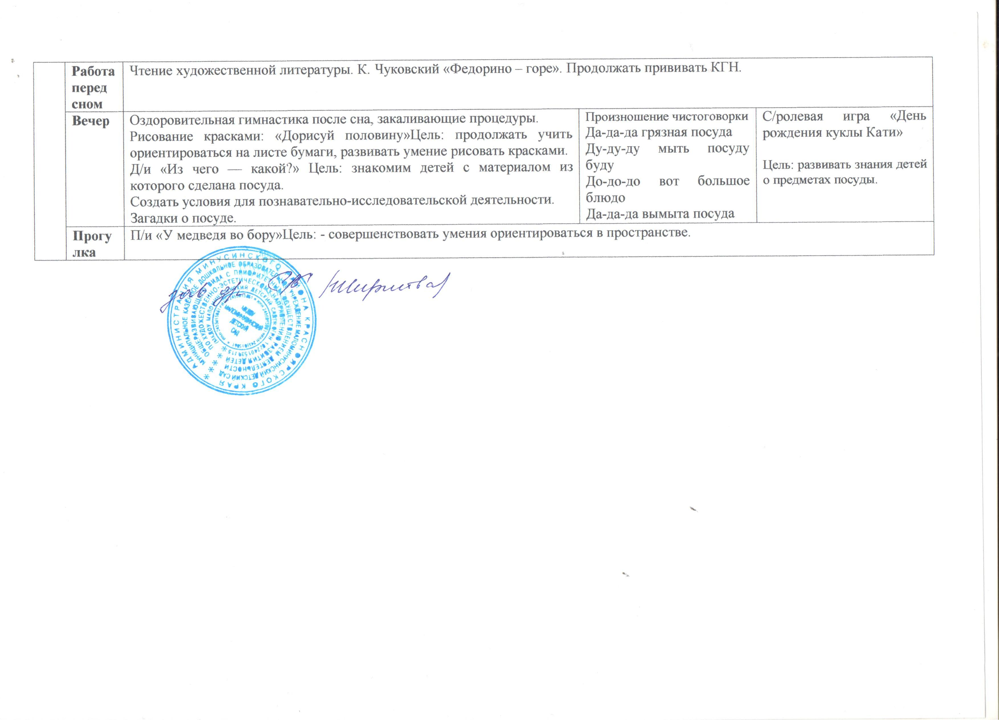

Планирование воспитательно-образовательной работы на 14 ноября
Тема: «Посуда (виды посуды, материал, из которого она сделана)».

День недели | Режим | Совместная деятельность взрослого и детей с учетом интеграции образовательных областей |  |  | Организация самостоятельной деятельности детей |  | Взаимодействие с родителями (социальными партнерами)
 |  | Образовательная деятельность, в том числе в режимных моментах (Групповая, подгрупповая) | Индивидуальная
Четверг | Утро | Прием детей в группе.  Утренняя гимнастика.  Рассматривание иллюстраций по теме «Посуда» - закрепить полученные знания, развивать внимательность.  Пальчиковая игра «1,2,3,4 жили мыши на квартире» - развитие артикуляционного аппарата. | Игра «Придумай сам» с Егором, Артемом – развивать умение у детей придумывать самостоятельно набылицы. |  | Д/и «Подбери картинку» - развивать умение классифицировать и обобщать предметы. |  | Консультация «Игра как средство воспитания дошкольников»
 | ООД | Речевое развитие (аппликация): Тема: Жил был самовар (позн.мира с.52) Цель:Создание социальной ситуации развития детей по средствам речевого развития в процессе знакомства с историей появления самовара.  Художественно - эстетическое развитие (рисование): Тема: Узор для самовара (позн.мира с. 56). Цель:Создание социальной ситуации развития детей по средствам творческой деятельности в рисовании узоров для самовара.  Задачи: 1.Создать условия для познав-го интереса и позн-ой активности; 2.Обеспечить эмоц-ное благополучие через :уважительное отношение к каждому реб-ку, к его чувствам и потребностям.3. Создать условия для свободного выбора детьми деят-ти и участников совместной деят-ти, а так же для принятия детьми решений, выражения своих чувств и мыслей; 4.Создать условия для позитивных, доброжелательных отношений м/у детьми, для развития коммуникативных способностей детей и развитие умения детей работать в группе сверстников; 5.Создать условия для овладения культурными средствами деят-ти
 | Прогулка | «Ноябрь – полузимник» - познакомить с поэтическим названием месяца ноябрь, народными приметами, развивать стремление к познанию, формировать желание изучать природу.  П\И «Земля, вода, воздух» - развивать быстроту реакции, внимание. |  | Индивидуальная деят.  Игра «В воздухе, воде и на земле» со Степой, Ваней – развивать сообразительность, быстроту реакции. |  | Самостоятельная деят.  Игры детей на участке, катание с горки, конструирование снеговика.
 | Работа перед сном | Чтение художественной литературы (по желанию детей). КГН. Подготовка к обеду. Хозяйственно- бытовой труд. Самообслуживание. Обед. Правила поведения за столом. Ситуативная беседа о правильном поведении за столом. Столовые приборы. Цель: воспитывать привычку мыть руки перед приемом пищи и полоскать рот после еды.

Планирование воспитательно-образовательной работы на 15 ноября
Тема: «Посуда (виды посуды, материал, из которого она сделана)».

День недели | Режим | Совместная деятельность взрослого и детей с учетом интеграции образовательных областей |  |  | Организация самостоятельной деятельности детей |  | Взаимодействие с родителями (социальными партнерами)
 |  | Образовательная деятельность, в том числе в режимных моментах (Групповая, подгрупповая) | Индивидуальная
Пятница | Утро | Прием детей в группе.  Утренняя гимнастика.  Беседа с детьми о времени года, об наступлении зимы.  Рассматривание иллюстраций по теме «Посуда» ИКТ «Федорино горе»Цель: расширять запас слов по теме «Посуда». | Д/и «Мой, моя, мое». (посуда) |  | Д/и «Найди пару».  Цель: развивать быстроту мышления, слуховое внимание, сообразительность»  Настольно – печатные игры «Отгадай-ка»  Цель: развивать у детей умение узнавать и называть предметы посуды. |  | Индивидуальные беседы и консультации по запросам родителей  Выставка посуды.
 | ООД | Художественно-эстетическое развитие (аппликация): Тема: Аппликация: Аппликация из симметричных предметов «Бокальчик». (к.з.с.156)Цель:Создание социальной ситуации развития детей по средствам продуктивной деятельности в процессе изготовления бокальчика.  Задачи: 1.Создать условия для познав-го интереса и позн-ой активности; 2.Обеспечить эмоц-ное благополучие через :уважительное отношение к каждому реб-ку, к его чувствам и потребностям.3. Создать условия для свободного выбора детьми деят-ти и участников совместной деят-ти, а так же для принятия детьми решений, выражения своих чувств и мыслей; 4.Создать условия для позитивных, доброжелательных отношений м/у детьми, для развития коммуникативных способностей детей и развитие умения детей работать в группе сверстников; 5.Создать условия для овладения культурными средствами деят-ти
 | Прогулка | Целевая прогулка «Правила поведения на дороге»  Цель: познакомить детей с основными правилами поведения на улице.  П/и «Лесник».Цель: напомнить детям внешний вид некоторых деревьев и кустарников, их составные части.  Хороводная игра «Флажок». Цель: учить детей стоять в кругу и выполнять действия, подпевать песенку. |  | Индивидуальная деят.  Упражнения с мячом.  Цели: продолжать выполнять упражнения с мячом; развивать быстроту бега. |  | Самостоятельная деят.  Катание с горки. Игры детей по интересам.

